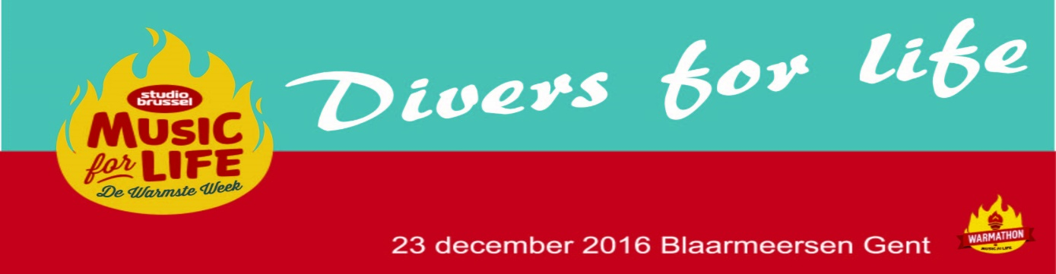

Beste,

Ongetwijfeld heeft u al gehoord van ‘De warmste week’ van Studio Brussel. Het eindejaarsevenement waarbij tal van goede doelen gesteund worden.

Sedert een paar jaar wordt er ook een ‘Warmathon’ georganiseerd in 6 provinciehoofdsteden. Dit is een loopevenement waar je rondjes kan lopen voor het goede doel. De Gentse Blaarmeersen dienen op 23 december als uitvalbasis om de Warmathon week af te sluiten.

Daar er in onze duikschool ook een aantal lopers zitten, groeide het idee om samen deel te nemen aan dit fantastisch initiatief. ‘Divers for life’ was hiermee geboren. Onze ambities rijken echter verder en we dachten eraan om ons initiatief verder uit te breiden naar de ganse duikgemeenschap. Het zou leuk zijn indien er nog enkele tientallen duikers zouden kunnen meelopen voor het goede doel!

Vandaar ook dat we jullie, als federatie, hiervoor aanschrijven. Misschien dat jullie hier ook wel op de een of andere manier jullie steentje in willen bijdragen. Met een mailing naar alle duikclubs en scholen zouden jullie ons al een grote dienst bewijzen. Het zou ook leuk zijn indien we een soort uniformiteit kunnen creëren onder de deelnemende duikers. We dachten dan aan een soort gadget waarmee we herkenbaar zijn (muts, T-shirt, sjaal,…). Dus een sponsoring zou ook welkom zijn.

Ondertussen hebben we ook al een Facebook pagina opgericht <https://www.facebook.com/diversforlife/> op 2 dagen tijd hebben reeds 400 mensen de pagina bekeken en zijn we al met minstens 20 duikers die zullen lopen.

Misschien dat het voor deze editie net al een beetje te laat is, maar eigenlijk zou er als goed doel de ‘Wet Wheels’ kunnen gekozen worden. Ook kan onze actie misschien uitbreiding krijgen naar andere provincies. Ondertussen wordt de duiksport hier ook door gepromoot. Wat dan eigenlijk wel een win-win situatie is.

Indien er verder nog vragen zijn, aarzel niet ons te contacteren.

Wij danken u alvast voor de eventuele bereidwillige samenwerking!

Met vriendelijke groet,

Bart De Zutter

Namens Duikschool Splash Zelzate

Hoe gaat het praktisch in zijn werk?

* Om in te schrijven en aan te sluiten bij ‘Divers for life’ surf je naar

<http://www.chronorace.be/inscriptions/JoinGroup.aspx?formId=1187700191287134&eventId=1186519075269651&master=iframe&lng=NL&t=941F78045F&id=1186622154509616&hash=vK2fvVxZ7eXP-jQbTeI2Uxjk5BE>

* Als groepscode vul je ‘DIVE18748’ in.
* Vul daarna uw persoonlijke gegevens in.
* U dient nu 15€ per deelnemer over te schrijven op rekeningnummer BE18 9796 5381 5165 met vermelding van uw naam.
* Op 23 december verwachten we u dan tussen 14u en 20u aan onze stand. Deze zal zich vermoedelijk bevinden aan de slipway van de Blaarmeersen, daar waar er normaal gedoken wordt. Hier kan je uw rugnummer afhalen en uw rondje(s) lopen, joggen of wandelen.
* We beschikken over uw email, eventuele wijzigingen of nieuws zullen u tijdig overgemaakt worden.

Meer info over de Warmathon te Gent vindt u op de website van Studio Brussel <https://dewarmsteweek.stubru.be/artikels/praktisch-de-warmathon-in-gent>